Высокомощный усилитель X-диапазона
GaN монолитная интегральная микросхема
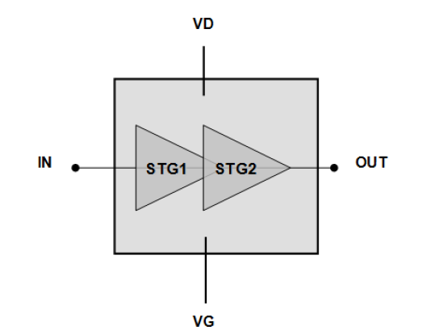
UMS разработали двухступенчатый GaN высокомощный усилитель с частотным диапазоном 8.5-10.5 ГГц. Усилитель производит 28 Вт выходной мощности, 40% кпд и малый выходной сигнал 30 dB. Энергопотребление составляет 30 В/0.75 А.
Эта схема применяется в высокоэффективных системах общего и специального назначения в военной технике, также хорошо подходит для широкополосных микроволновых плат.
Она разработана на основе технологии pHEMT GaN 0.25 мкм и доступна для бескорпусных кристаллов.

Электротехнические характеристики
Т_{раб}=+25˚С; V_{d}=+6.0 B
Параметр | min | Тип | max | Единица измерения
Диапазон частот | 8 |  | 11 | ГГц
Линейное усиление |  | 30 |  | дБ
Выходная мощность (P_{вход}=30 dB) |  | 44.5 |  | дБм
Предельный КПД |  | 40 |  | %
Входной ток |  | 2.2 |  | А
Коэффициент напряжения |  | -3.2 |  | V
Вносимые потери |  | -10 |  | дБ
Потребляемый ток |  | 0.75 |  | А
Напряжение стока |  | 30 |  | V

Максимальные и минимальные значения
Т_{раб}=+25˚С
Параметр | Величина | Единица измерения
Смещение стока напряжения | 55 | В
Смещение потребляемого тока | 4 | А
1я ступень потребляемого тока | 1.1 | А
2я ступень потребляемого тока | 3 | А
Максимальное превышение мощности | 38 | дБм
Температура перехода | 230 | ˚С
Температура эксплуатации | от -40 до +85 | ˚С
Температура хранения | от -55 до +150 | ˚С

Типовые испытательные измерения
Т_{раб}=+25˚С, V_{d}= +30 B, I_{dq}=750 мА, Ширина импульса=25 мкс, цикл загрузки=10%
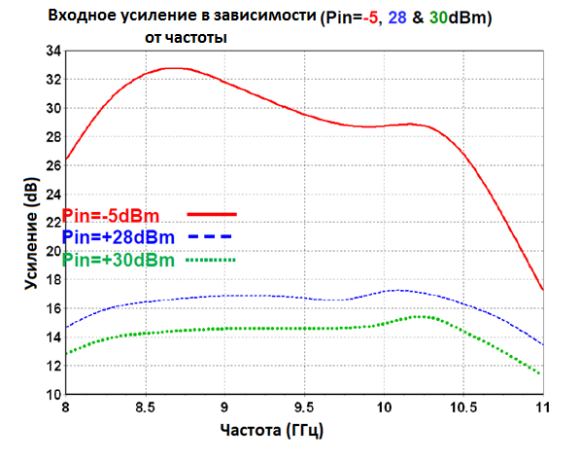

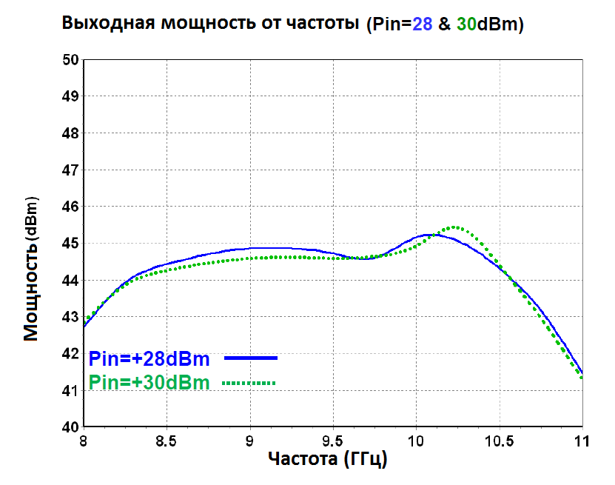

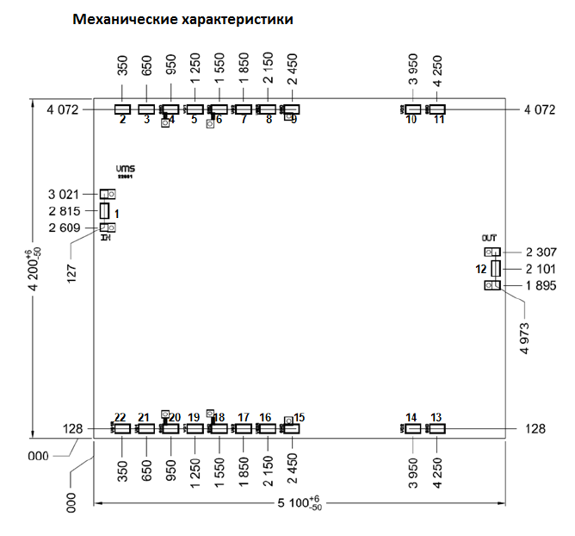
Плотность чипов: 100мкм
Все размеры приведены в мкм.

